南沙科创中心芯新产业园四、五、六期项目（标段二）
设计任务书

一、项目概况
1.1地理位置
南沙科创中心芯新产业园四、五、六期项目（标段二）位于万顷沙保税港加工制造业区块内，位于九涌东路南侧、万泰路东侧。
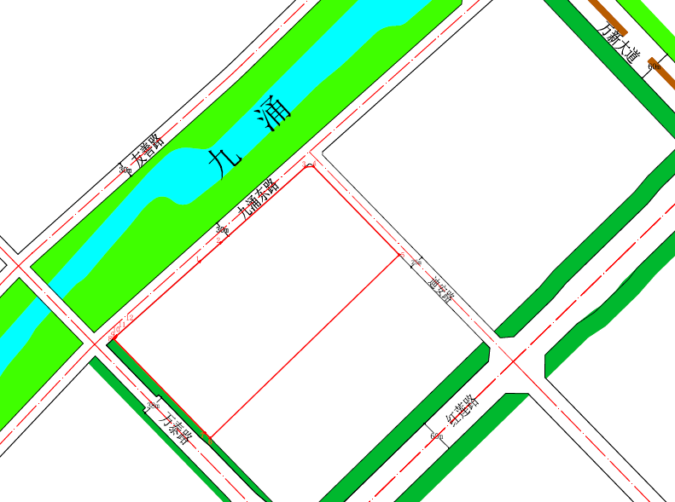
1.2工程规模
本项目总用地面积约38.4万㎡（约576亩），项目拟建设生产用房、生活配套用房、地下车库及相关配套用房。本次招标为标段二，标段二占地面积约为10.3万平方米，项目规划总建筑面积约31.91万平方米，计容建筑面积约30.91万平方米,容积率3.0,不计容建筑面积约1万平方米，总建安费约16.58亿元。（以上建筑面积均为暂估，最终以政府批复为准。）
二.总体建设目标
为贯彻落实管委会有关招商工作部署，支持项目落地，我公司积极配合集团公司对接区相关主管部门及产业方，全力为优质产业企业提供载体，优先保障相关招商项目落地。把南沙科创中心芯新产业园四、五、六期项目（标段二）精心打造为南沙“现代、科技、绿色产业园”。
三.规划设计要点：
3.1建筑密度: 30%≤建筑密度≤80%
3.2容积率：2.0≤容积率≤3.5
3.3建筑高度：≤60m（含附属构筑物）
3.4停车位：满足《广州市建设项目停车配建指标规定》等相关规定。
3.5 建筑退缩要求：满足《广州市城市规划管理技术标准与准则》等相关规定
3.6绿色建筑：非工业建筑满足绿建二星级要求。
3.7海绵城市：满足广州市对新建项目有关海绵城市的要求
3.8其他未尽事宜按照《广州市城市规划管理技术标准与准则》中密度二区的要求执行。如果以上规划条件与政府批准文件有矛盾，以政府最新批准文件要求为准。
四.技术要求：
4.1总平面。总平面布局均衡，功能分区清晰合理，有机组织园区内外各种流线。
4.2建筑外观。体现园区自身特点，材质简洁美观实用，生活配套建筑体现现代建筑风格，通过型体外观提升园区品质，打造高端先进的新型产业园。
4.3景观设计。充分结合总平面及竖向设计，打造怡人舒适的生产生活环境。树木及植物结合园区性质及海绵城市的要求，挑选常见大气，易于打理的南方物种，符合产业方交付需求。广场铺地及道路的材质选型应考虑园区内各种车型的荷载，做到简洁大气，经久耐用，符合产业方需求。
4.4设备。各建筑单体需根据甲方需求的设备参数进行设计。
4.5建筑层高及楼面荷载：根据甲方提供的建设需求对各建设单体楼层及楼面荷载要求进行设计。
4.6泛光设计。泛光效果简洁大气，清晰反映建筑物造型。园区内仅做夜间环境照明即可，和泛光颜色统一协调。
4.7其他甲方根据项目实际情况提出有关该项目工程建设的其他设计要求。
五.设计内容及主要设计成果：
5.1设计范围包括但不限于：初步设计、概算、综合管线平面图、编制施工图设计（含主体、永水永电（含红线外）、幕墙、园林绿化、精装修、消防、智能化、红线内外路口、节能、海绵城市、燃气、人防、基坑支护、软基处理、防洪、标识标牌、泛光、工业蒸汽、机械车库、软基处理及政府职能部门要求的相关专业设计等）、智慧工厂设计、规划报建文件（含套地形图、修改资料费）、技术文件、编制消防设计专篇、职业病防护设施设计专篇、安全设施设计专篇、海绵城市设计专篇、市政管网接驳等工程设计活动、全过程的技术把关及跟踪服务、专项深化设计及必要的专项研究及专题评估、竣工图编制（含可编辑CAD）等设计内容（最终以发包人确认范围为准）。并且包设计程序合规、完整，包设计工期，包承包范围内工程竣工联合验收通过（含各专项验收）。
5.2 总体规划方案主要技术图纸
序号 | 内 容 | 规格 | 备注
1 | 总体规划方案设计说明 | A3
2 | 鸟瞰效果图 | A3彩图
3 | 方案总平面图及经济技术指标 | A3彩图
4 | 环境景观总平面图 | A3彩图
5 | 建筑效果图若干 | A3 | 含夜景，不少于3张
6 | 分析图若干 | A3 | 各种流线交通分析图
7 | 各种专篇文字技术图纸
8 | 各建筑物各层平面图
9 | 各建筑物立、剖面图
A3文本图纸__4__套。
（备注：电子文件。包含PDF和可编辑CAD版本各一套。上述成果提交时间由甲方控制，可根据实际情况调整。）
5.3施工图设计（所有专业)。
5.4室内精装修设计（所有专业)，要求室内效果表现。
5.5总体景观方案设计。
5.6泛光设计，要求泛光效果表现。
5.7 其他具体要求遵照合同条款执行。
5.8 所有设计成果需经设计咨询确认，方可使用。
六.设计深度要求
6.1设计成果必须达到中华人民共和国及地方的规范、规定及本项目设计合同规定的设计标准、设计深度、设计效果的要求。
6.2工作内容应满足甲方提出的设计合同、设计任务书及往来交流信息的要求。
6.3所有图纸应满足政府主管部门各阶段规划、建设报建深度要求。

广州南沙置造科技有限公司
2025/11/14

